

**zondag** **2 maart 2025**

*Zondag Quinquagesima Esto mihi*

*(50e dag voor Pasen)*



*Bron: Pixabay*

**Thema ‘Waar het hart vol van is’**

Voorganger ds. Jan Bos

Organist Herman Schimmel

Lector Hieke de Boer

**Muziek**

**D E V O O R B E R E I D I N G**

**De klok luidt - het wordt stil**

**Welkom**

**Gebed:**

v. Kom tot ons o God

naar U gaat ons verlangen uit.

Wek op uw kracht

en schep ons nieuwe adem!

**a. Kom tot ons God,**

**dat U ons raakt**

**met de hartslag van uw liefde.**

**Dat U ons draagt**

**op de vleugels van uw vrede**

v. Kom tot ons God

wek op uw kracht

en verlicht ons leven, iedere dag.

1. **Amen**

*(gemeente gaat staan)*

**Zingen** lied 221: 1, 3

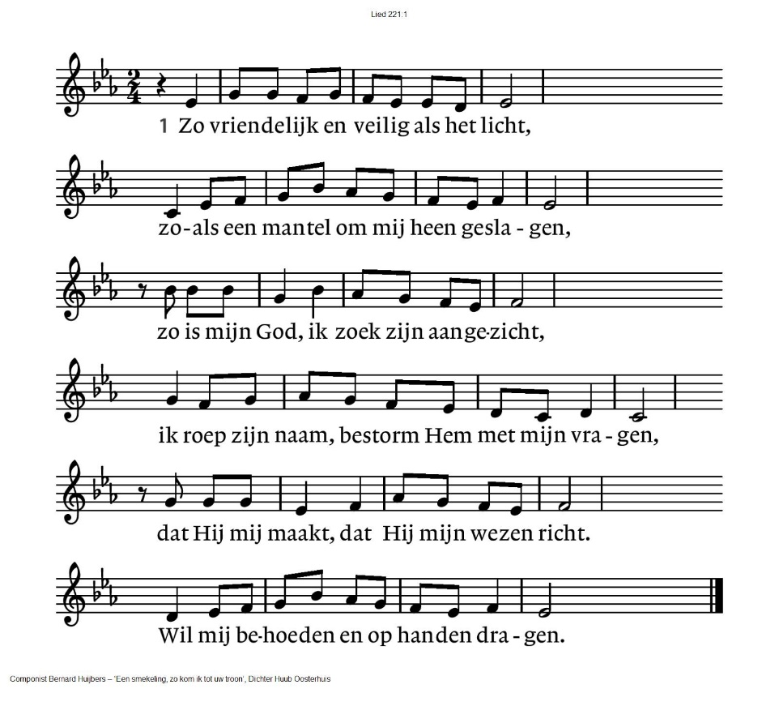



3. Spreek Gij het woord dat mij vertroosting geeft,

dat mij bevrijdt en opneemt in uw vrede.

Ontsteek die vreugde die geen einde heeft,

wil alle liefde aan uw mens besteden.

Wees Gij vandaag mijn brood, zowaar Gij leeft –

Gij zijt toch zelf de ziel van mijn gebeden.

**Begroeting**

v.Wij dragen ons samenzijn op aan God

**a. de onuitputtelijke bron van leven, licht en liefde.**

v. De God die trouw blijft tot in eeuwigheid

**a. en die niet loslaat wat zijn hand begon.**

v. Genade zij u en vrede, van God onze Vader

en van onze Heer Jezus Christus

in gemeenschap met de heilige Geest.

1. **Amen**

*(gemeente gaat zitten)*

**Kyriëgebed,** beantwoord met

**Glorialied** 146c: 1 en 5

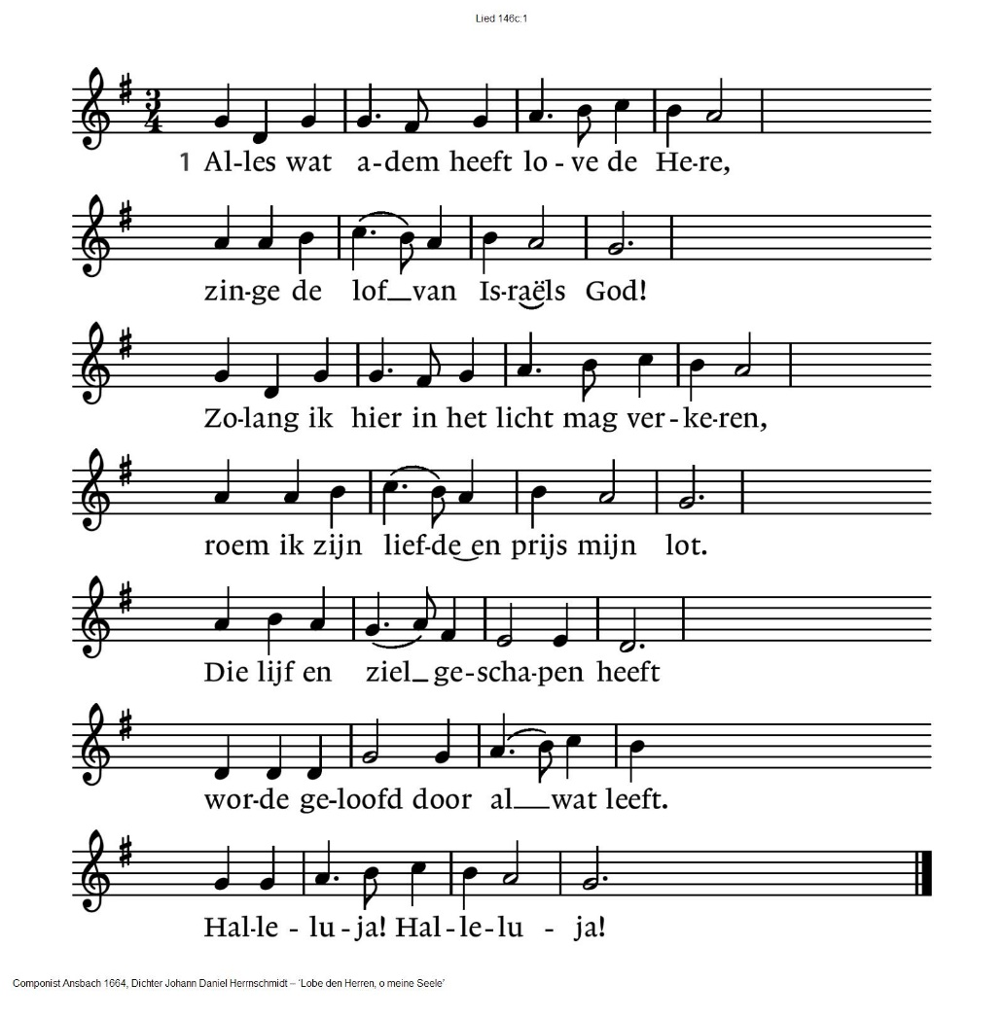

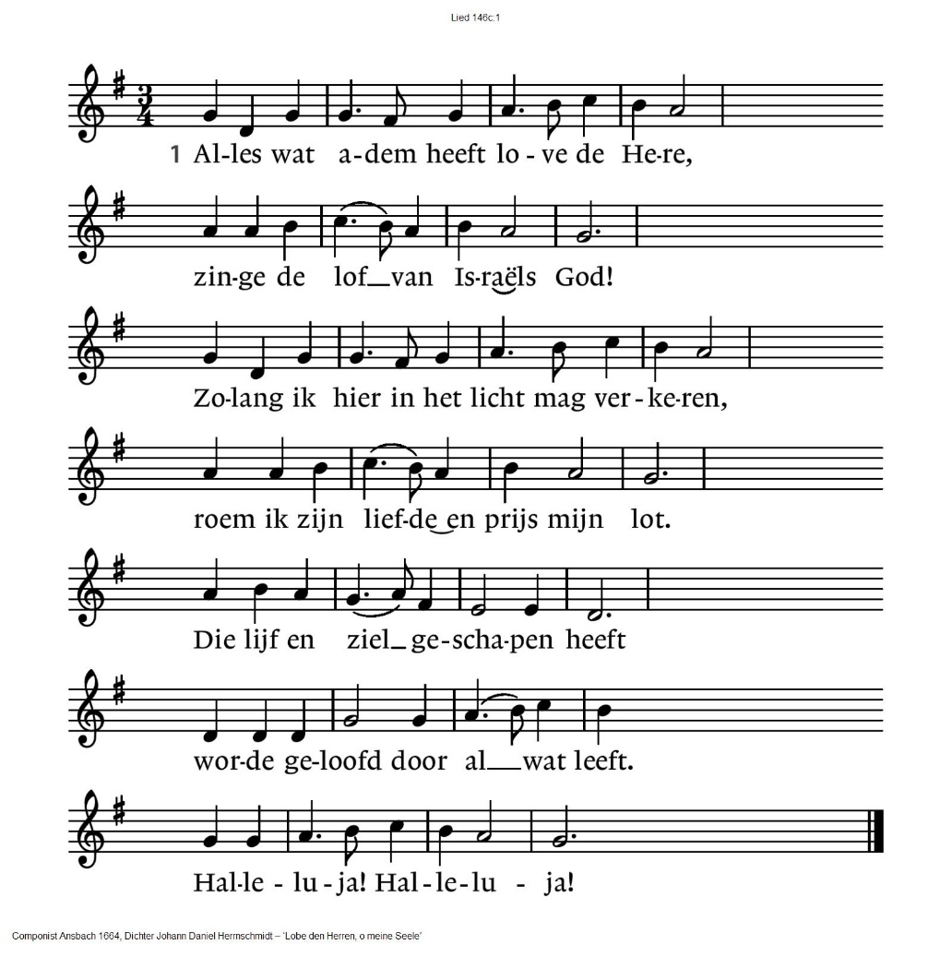

5. O, gij verdrukten, die onrecht moet lijden,

Hij die u recht verschaft is hier!

Hongerige, Hij wil u spijze bereiden,

dorstige, zie de heilsrivier!

Zijt gij geboeid, Hij maakt u vrij;

God schenkt genade velerlei.

Halleluja! Halleluja!.

**D E S C H R I F T E N**

**Inleiding op de lezingen**

**Gebed om de Geest**

**De tafelkaarsen worden aangestoken**

**Lezen** Psalm 1 (Nieuwe psalmberijming 2021)

**Zingen:** Psalm 1

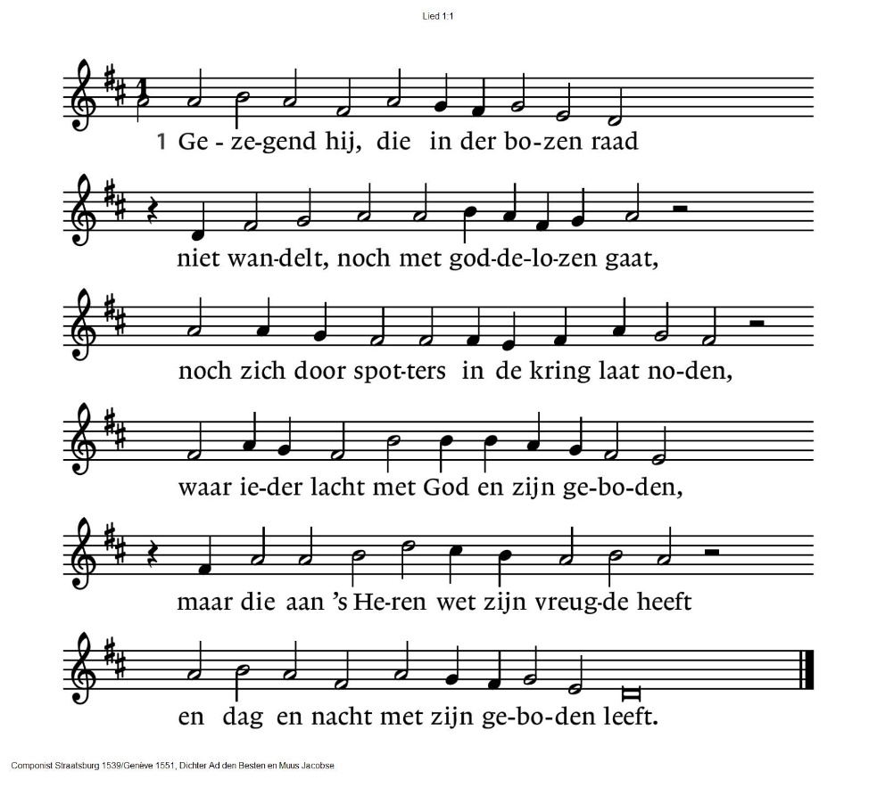

2. Hij is een groene boom die staat geplant

waar waterbeken vloeien door het land.

Zijn loof behoeft de droogte niet te duchten,

te goeder tijd geeft hij zijn rijpe vruchten.

Gezegend die zich aan Gods wetten voedt:

het gaat hem wel in alles wat hij doet.

3. Gans anders zal ’t de goddelozen gaan:

zij zijn het kaf dat wegwaait van het graan.

Zij kunnen zich voor God niet staande houden,

er is geen plaats voor hen bij zijn vertrouwden.

God kent die wandelt in het rechte spoor,

wie Hem verlaat gaat dwalende teloor.

**Lezen** Lucas 6: 39-49

**Zingen** lied 834

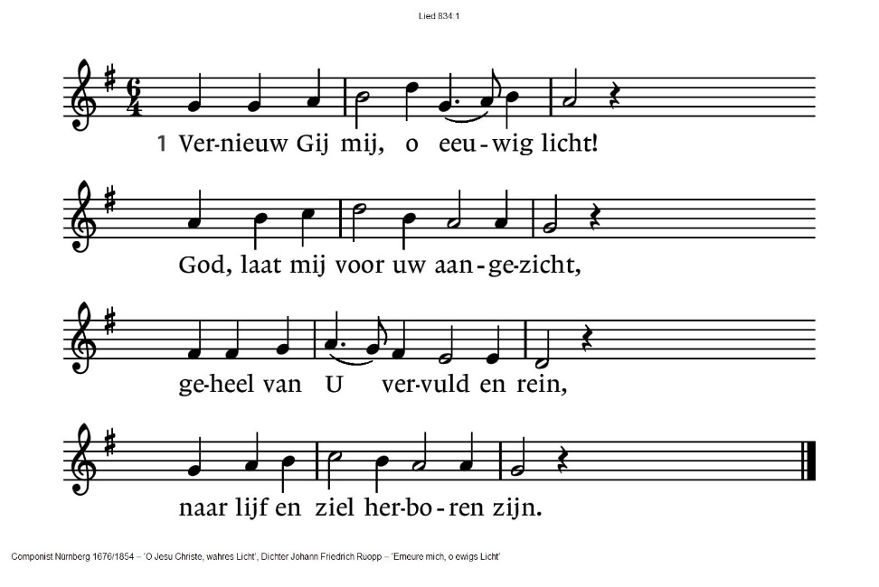

2. Schep, God, een nieuwe geest in mij,

een geest van licht, zo klaar als Gij;

dan doe ik vrolijk wat Gij vraagt

en ga de weg die U behaagt.

3. Wees Gij de zon van mijn bestaan,

dan kan ik veilig verder gaan,

tot ik U zie, o eeuwig licht,

van aangezicht tot aangezicht.

**Overdenking**

**Stilte**

**Muziek** Leven als de bomen (*https://www.youtube.com/watch?v=3ISZh33z1mw)*

|  |  |
| --- | --- |
| 1. Leven als de bomen,  trouw en aardsgezind,  bij het water wonen,  leven van de wind.  Hemelhoog geloven,  leven uit één stuk,  ademnood te boven,  onverdeeld geluk. | 2. Leven als de bomen,  trouw en aardsgezind,  bij het water wonen,  leven van de wind.  Hemelhoog geloven,  leven uit één stuk,  ademnood te boven,  onverdeeld geluk. |
| 3. Leven als de bomen,  God heeft hen geplant,  leven om te loven,  leven uit Gods hand.  Op de lente hopen,  weten van de herfst,  dromen van de zomer,  leven dat niet sterft. | 4. Toevlucht voor de vogels,  schaduw, onderdak,  huis van mededogen,  liefde wijdvertakt.  Leven als de bomen,  zingen voor je God,  levenslang geloven,  vaste voet aan grond. |

**Ruimte voor het delen van dankbaarheid en zorg**

**Dankgebed – Voorbeden - Stil gebed**

**Collecte** D: KerkinActie / Werelddiaconaat - Ethiopië

K: Pastoraat en eredienst

**VIERING VAN SCHRIFT EN TAFEL**

*De diakenen maken de tafel gereed. Aanwijzingen voor de viering.*

**Nodiging**

**Zingen** Tafellied

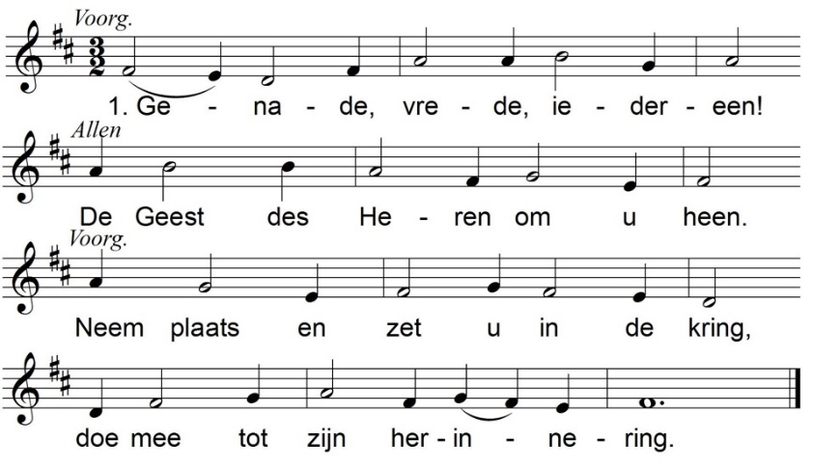

2*. (allen)* 3*. (allen)*

Wij vieren hier wat nog niet is: Wij roepen in herinnering

verzoening en verrijzenis; de mens die onze wegen ging,

dat wij tot rust gekomen zijn maar niet de weg van man en macht,

verlost van doodsangst en van pijn. alleen de liefde was zijn kracht.

4*. (mannen)* 5*. (vrouwen)*

De mens die weerloos als een kind Hij zei: 'Wie leeft uit zelfbelang

de machteloze heeft bemind; sterft vóór zijn tijd, die leeft niet lang.

die door de armsten werd vertrouwd, Maar wie steeds van het zijne geeft,

op hen had hij zijn hoop gebouwd. zal zien dat hij het leven heeft.'

6*. (allen)* 7*. (voorganger)*

Zo heeft hij zelf ons voorgedaan, En in zijn laatste levensuur

is tot de dood ons voorgegaan, heeft hij gezegd vol geest en vuur:

is niet gevlucht uit eigenbaat "Dit brood, gebroken, uitgedeeld,

en koos de dood als hoogste daad. ik ben het zelf, u uitgebeeld."

8*. (voorganger)* 9. *(allen)*

De wijn die daar op tafel stond Gestorven gaat die mens ons voor

hief hij omhoog en gaf hem rond: en leeft in onze wereld door.

"Dit is mijn bloed, vergoten nu, Hij moet het winnen mettertijd,

ik ben het zelf, ik sterf voor u." zijn geest leeft tot in eeuwigheid

10*. (mannen)* 11. (*vrouwen)*

In al wat klein en nietig leeft, Laat ons nu bidden tot zijn Heer,

in al wat nauw'lijks adem heeft, de Vader, Hem zij lof en eer.

kijkt hij ons aan en zegt: 'ik ben Laat komen hier die stad, zijn rijk:

de broer der armen, één van hen.' wij allen even arm en rijk.

12*.(allen)*

Dat wij verdelen alle brood

en leren scheppen uit de nood,

tot alle kwaad verdwenen is,

herschapen tot verrijzenis.

(wij vormen een kring in de kerk)

**Onze Vader** (wij geven elkaar de hand)

**Vredegroet**

**Uitdelingswoorden brood**

**Uitdelen van brood**

**Zingen** lied 833

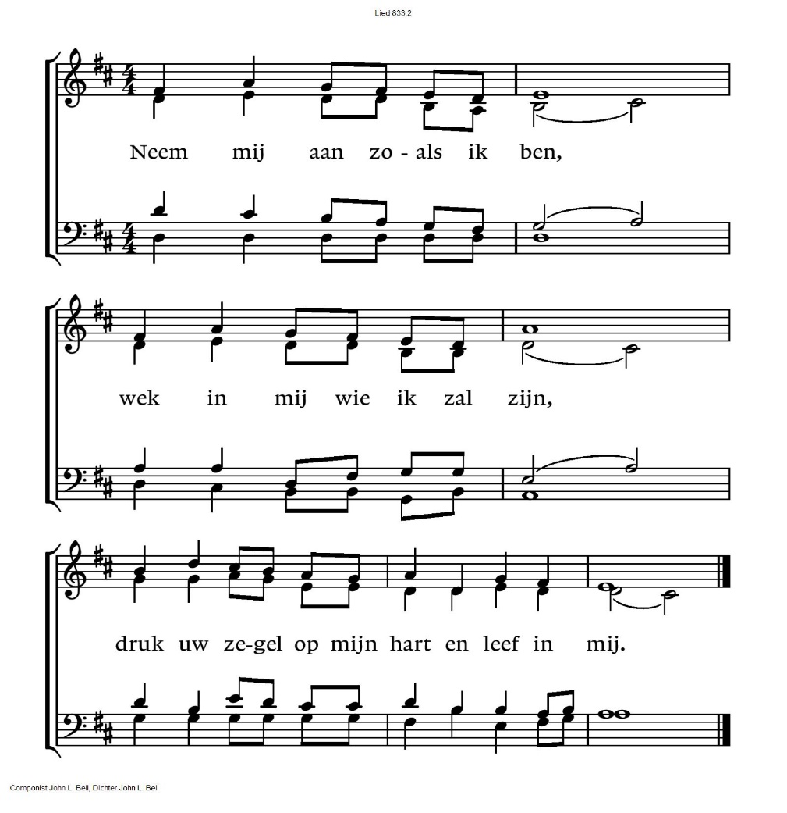

**Uitdelingswoorden wijn**

**Uitdelen van de wijn en druivensap.**

**Zingen** lied 103e

(*vertaling: Prijs de Heer mijn ziel en zegen zijn heilige Naam)*

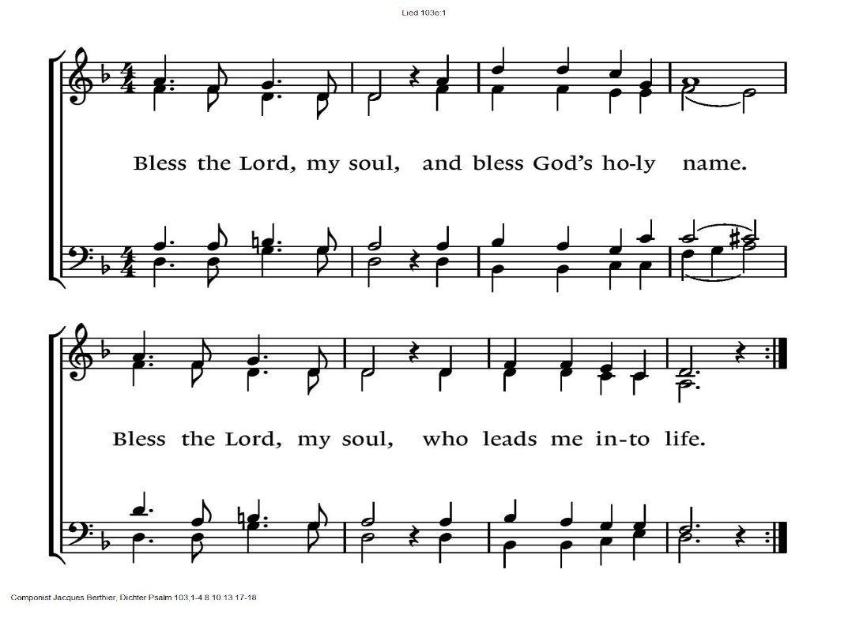

**Danklied** lied 840

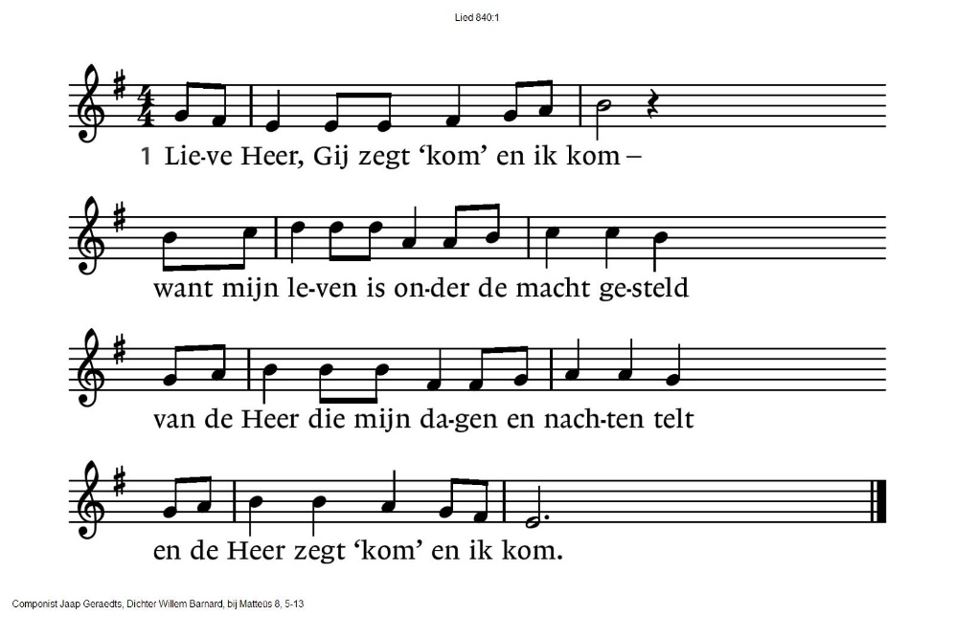

2. O mijn God, Gij zegt ‘ga’ en ik ga,

Gij zegt ‘ga’ en ik ga, laat mij niet alleen,

wees het woord in mijn vlees en de geest om mij heen,

wees de adem waaruit ik ontsta.

3. Want o Heer, ik zeg ‘kom’ en Gij komt,

ik zeg ‘kom’ en Gij komt en uw bloed wordt wijn

en uw lichaam brood voor wie honge͜rig zijn

en uw naam wordt een lied in mijn mond.

**Zegen**

**AMEN** (gezongen)

|  |  |
| --- | --- |
| **QR codes t.b.v. collectes** | |
| Diaconie | Pastoraat en eredienst |

Reacties op de viering zijn welkom in de doos in de hal óf via het adres:: [reactieviering@pknhuissen.nl](mailto:reactieviering@pknhuissen.nl)

In de werkgroep VIEREN worden deze besproken en wordt er gekeken

hoe we daarmee onze vieringen kunnen ‘verbeteren’.